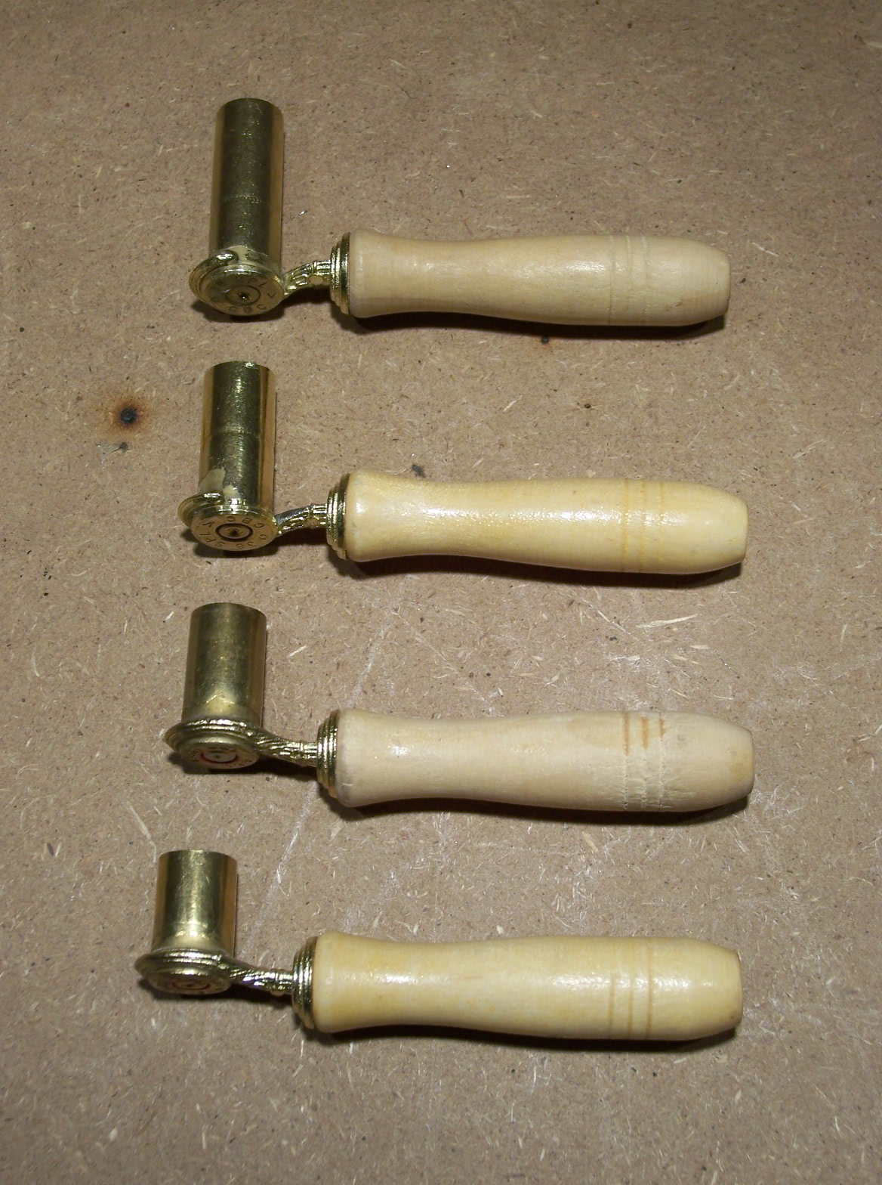

38 SPL ( 9 X 30 )
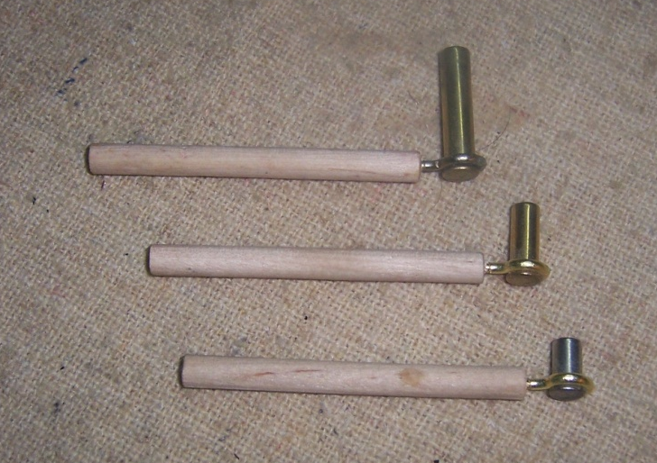
9 MM LARGO ( 9 X 23 )
22 MAGNUM

9 MM PARABELUM ( 9 X 19 ) 22 LR

9 MM CORTO ( 9 X 17 ) .380 22 CORTO

TABLA DE CONTENIDOS
POLVORA NEGRA “RIO” 3F SEMOLA DE TRIGO “GALLO”
Grains Gramos Grains Gramos
45 ACP 28,13 1,823 20,29 1,315
38 SPL 25,40 1,647 18,50 1,199
9 mm LARGO 18,58 1,204 13,96 0,905
9 mm PARABELUM 14,66 0,950 10,85 0,703
32 SWL 14,13 0,915 10,42 0,675
9 mm CORTO 11,05 0,716 8,26 0,535
22 MAGNUM 10,60 0,687 7,52 0,487
22 LR 5,09 0,330 3,70 0,240
22 CORTO 3,36 0,218 2,36 0,153
Unidad de conversión: 1 grain = 0,064798 gr

